VELIKONOČNI PIŠKOTI

Poleg potice, ki jo bo verjetno spekla tvoja mama, lahko narediš tudi velikonočne piškote. Morda pa si peko teh preprostih piškotov popestriš velikonočni ponedeljek.

Za pripravo 24 piškotov potrebuješ:
lonček mehkega masla,
3/4 lončka sladkorja,
1 veliko jajce,
2 lončka moke,
2 žlici koruznega škroba (lahko tudi vaniljevega pudinga),
pol žličke soli
Za glazuro potrebuješ:
2 lončka sladkorja v prahu,
2 do 3 žlici pomarančnega soka,
žlička sirupa (na primer agavinega ali javorjevega),
po želji lahko dodate še rumeno barvo (naravnega izvora)

Priprava:
1. Najprej dobro zmešaj maslo in sladkor. Nato dodaj še jajce in ponovno dobro zmešaj. Postopno dodajaj še moko s preostalimi sestavinami. Testo nato pokrij in daj v hladilnik za eno uro.

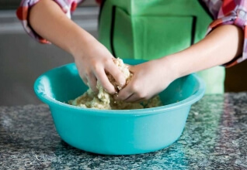

2. Pečico segrej na 180 stopinj Celzija in obloži dva pekača s peki papirjem.

3. Testo vzemi iz hladilnika in ga daj na polovico. Razvaljaj testo na pomokani površini in z modelčki oblikuj piškote. Naloži jih na pekač in pecite od 12 do 14 minut, da postanejo zlato zapečeni.

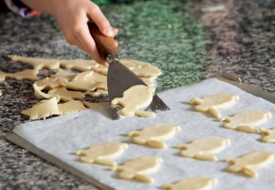
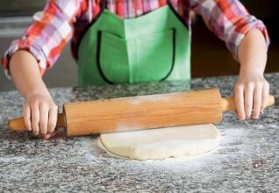

4. Ko so pečeni, jih vzemi iz pečice in jih pustit, da se ohladijo. Nato jih premaži z glazuro. Po želji jih lahko okrasite še s sladkorčki, mrvicami ali bomboni ali pa nanje narišeš vzorčke.

